Nom: Abbé TUYISHIMIRE Jean Damascène Musanze le 12/8/2025
Mobile : (+250)785010182
Fonction: Directeur du GROUPE SCOLAIRE BUSOGO I, Saint Benoît

E-mail: nahum990@yahoo.fr

TITRE DU PROJET

« PROJET DE RENOVATION DE 8 CLASSES EN ETAGE D’UNE ECOLE DU GROUPE SCOLAIRE BUSOGO I, SAINT BENOIT»
2. JUSTIFICATION DE LA REALISATION DU PROJETDU PROJECT
- Organisation qui présente la demande

Le Groupe Scolaire BUSOGO I, Saint Benoît est une école libre subsidiée, appartenant au Diocèse Catholique de Ruhengeri, elle a été construite en 1957 par Frère du nom de Hyacinthe de Nyundo, envoyé par Mgr BIGIRUMWAMI qui était Evêque de Nyundo. Elle se trouve dans la propriété de l’Eglise Catholique plus précisément dans la Paroisse BUSOGO, Village GAHANGA, Cellule GISESERO, Secteur BUSOGO, District de MUSANZE, Province du Nord. Elle est située précisément dans le Centre de Byangabo à 115km depuis la Ville de Kigali et 12km depuis la Ville de Musanze (ex Ruhengeri). Comme le Centre de Byangabo est proche de la Ville de Musanze, on voit que le quartier de Byangabo croit progressivement de telle sorte qu’il devient ou deviendra la Petite Ville qui seconde celle de Musanze.
Au début, cette école comprenait 2cycles d’enseignement ayant pour objectifs :
1) L’acquisition des mécanismes de base en lecture, en écriture et en calcul
2) Une formation générale consacrée à la consolidation des acquis antérieurs.
Dès l’année scolaire 1979 /1980 le système éducatif se transforma en cycle scolaire primaire, rural et artisanal intégré (CERAI) 1er 2ème 3ème /1er Cycle ; 4ème 5ème 6ème / 2^{éme} Cycle ; 7ème 8ème / 3ème cycle. C’est ainsi que l’école prit ce système avec les objectifs suivants du 3ème cycle : L’initiation aux métiers portant sur l’agriculture, l’élevage, la maçonnerie, la menuiserie, le forgeron et les arts ménagers.
Après le Génocide de 1994 les activités scolaires ont repris et vers l’année 2007 à l’aide de l’UBUDEHE l’école a eu 3 locaux pour abriter l’ESI (Ecole Secondaire Inférieur). Dès lors l’Ecole devint Nine Years Basic Education (9YBE) et Vers l’année 2012 dans la politique de l’éducation pour tous, la dite école est devenue Groupe Scolaire BUSOGO I, Saint Benoît avec douze ans c’est-à-dire Twelve Years Basic Education (12 YBE) : Primaire, tronc commun et 3 combinaisons (sections) à savoir : HEG : Histoire –Economie-Géographie, LFK : Littérature-Anglaise- Français-Kinyarwanda, PCM : Physique-Chimie-Math.
Le caractère sérieux de l’éducation, de la Pastorale et de la formation dispensée par l’Ecole et surtout sa réussite au niveau des examens nationaux, tout cela a vite créé un climat de grande confiance de la part des parents envers l’école, de telle manière que de partout, les enfants affluent en demandant d’y être inscrits comme élèves, mais finalement cette demande augmente de jour au jour jusqu’à ce que l’Ecole en devient incapable de répondre positivement à ces demandes.
Depuis sa fondation l’école n’a connu aucune réhabilitation et construction remarquable, ce qui s’explique par un nombre limité de salles de classes, et certaines d’entre elles sont vielles et surpeuplées cela freine notre vision d’être l’école d’excellence. C’est pourquoi nous vous demandons de nous aider à construire 8 nouvelles classes en Etages.

Objectifs du projet
Comme Le Groupe Scolaire BUSOGO I, Saint Benoît est l’une des Ecoles de 12 YBE d’excellence dans le Diocèse de Ruhengeri et dans le District de Musanze qui attire beaucoup de parents de secteur à vouloir que leurs enfants soient inscrits et y reçoivent une éducation intégrale et chrétienne fournie par les Ecoles Catholique au Rwanda. Ce projet a pour objectif général et objectif spécifique suivants:
- Objectif général
L’objectif général de ce projet consiste à
- Promouvoir une éducation intégrale et de qualité pour les enfants qui seront les futurs bâtisseurs du monde nouveau et de l’Eglise en particulier.
- Mettre en œuvre les objectifs de l’école visant l’éducation holistique des élèves.
- Objectif spécifiques
- “Construire un bâtiment de 8 salles de classes en étage ” au Groupe Scolaire BUSOGO I, Saint Benoît
- Rénovation des classes très vieilles existantes
- Diminuer la surpopulation de certaines classes.
- Economiser le terrain
- Assurer un service à la collectivité où l’école est implantée
- Assurer le rayonnement de l’école et de l’Eglise.
- Offrir à tous une culture religieuse de l’ordre du savoir.
- Mettre en place des actions pour apprendre à vivre en solidarité et à œuvrer pour un monde plus juste.
- Les bénéficiaires du Project.

Actuellement l’école comprend deux cycles à savoir le cycle Primaire et le cycle secondaire, et elle compte 2340 élèves dont 1550 qui étudient dans le cycle primaire avec 28 enseignants (es) (19 femmes et 9 hommes) et 790 qui étudient dans le cycle Secondaire: tronc commun et combinaisons Physique-Chimie-Mathématique (PCM), Histoire-Géographie-littérature (HGL), et Littérature-Français-Kinyarwanda (LFK); avec 29 professeurs (12 femmes et 17 hommes) de niveau Licence (A0) et 4 de niveau A1.
La Direction de l’école est tenue par un Directeur qui est un Prêtre nommé par l’Evêque, Préfet des Etudes, Préfet de Discipline et la Secrétaire comptable tous de niveau Licence (A0) et 12 personnels de soutiens et enfin la population environnante.

- Quelques Photos demonstratifs
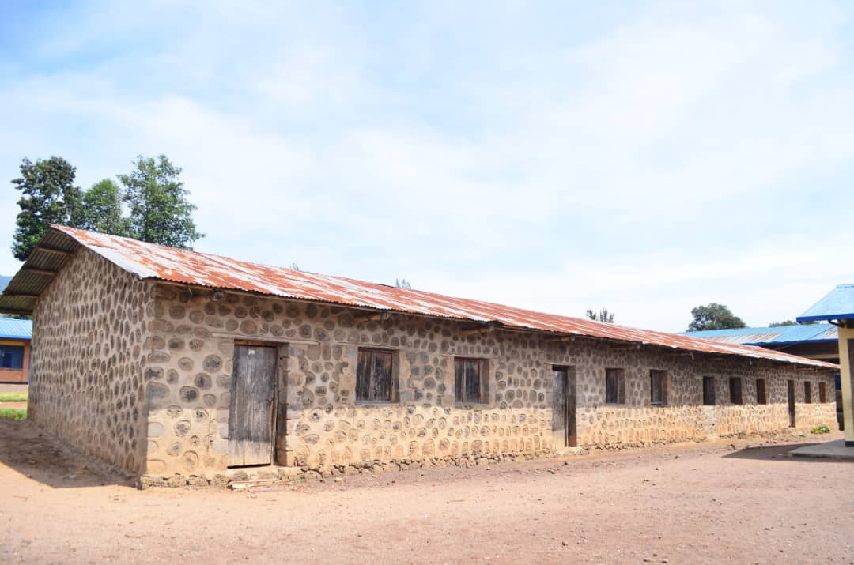

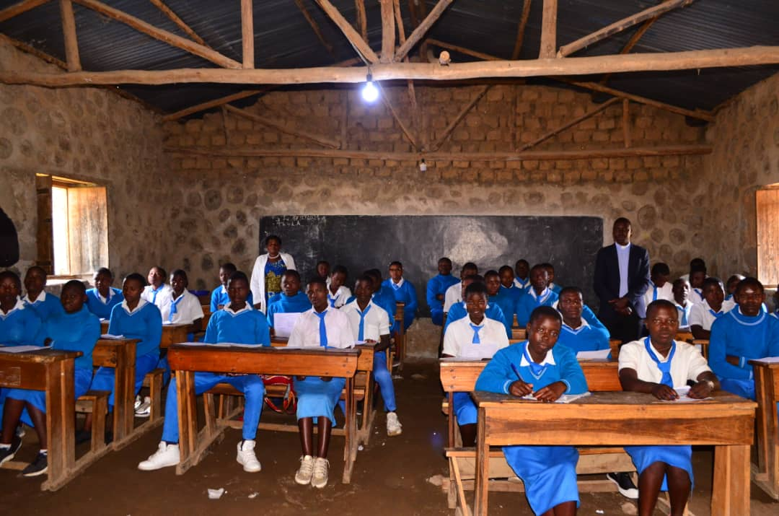
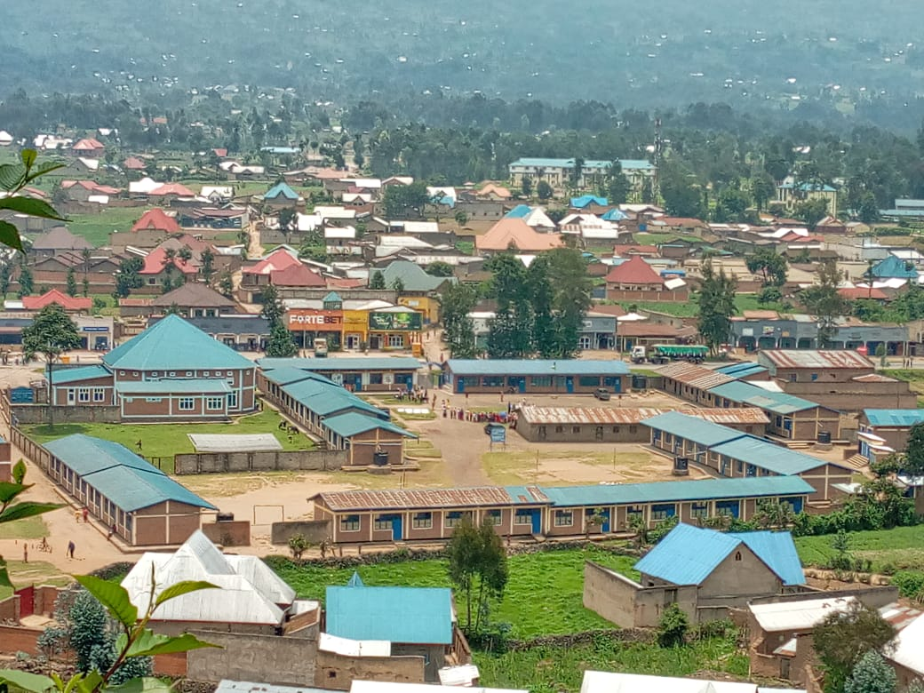

- SPECIFICATION DE LA MANIERE DONT UNE INSTITUTION DONNEE SERA FINANCE APRES LA FIN DU PROJECT ET QUI SERA LE SUPERVISEUR DE CELUI-CI A L’AVENIR.
Le problème majeur qui a poussé l’école à élaborer ce projet repose sur l’insuffisance des infrastructures. Une fois ce problème résolue, l’école pourra assurer leur exploitation et l’organisation des activités y afférentes en recourant à son budget ordinaire, le gouvernement du Rwanda à travers le Ministère de l’éducation continuera à payer les salaires des enseignants et donnera d’autres, il nous fournira ensuite les matériaux nécessaires comme les livres, les pupitres, etc..

4. PLAN DE RÉALISATION DU PROJECT
4.1 Répartition du temps
Si les moyens financiers le permettent, les activités envisagées pourront être effectuées durant une année.
Nous voulons commencer les travaux de construction proprement dites pendant les grandes vacances des élèves c’est-à-dire dans le mois de Juin de cette Année 2025 pour terminer dans le mois de Juin 2026 et utiliser ce nouveau batiment dans l’Année Academique 2025-2026; Mais il y a les travaux qui sont déjà en cours.
Activités | Time
Etude du projet | Septembre 2024
Fair un plan | Janvier 2025
Préparation du terrain | Petites Vacances de Noël et de Pâques 2025
Les matériaux de construction comme les pierres | Sont disponibles
Les travaux de constructions | Juin 2025- Juin 2026
Les travaux de finissage et inauguration | Juillet 2026

5. ESTIMATION DES COUTS TOTAL DU PROJET ET PLAN DU PROJECT

- TOPOGRAPHIC MAP

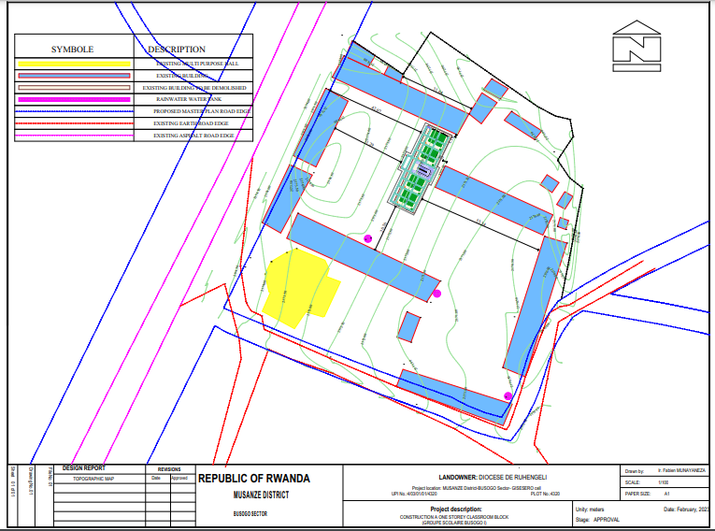

- PLANS

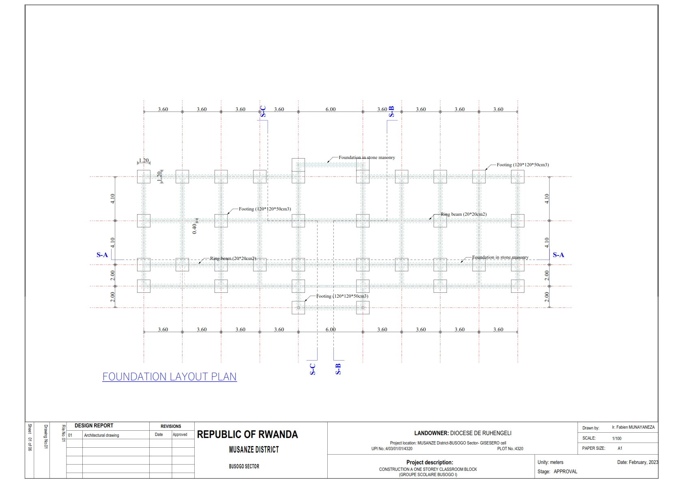
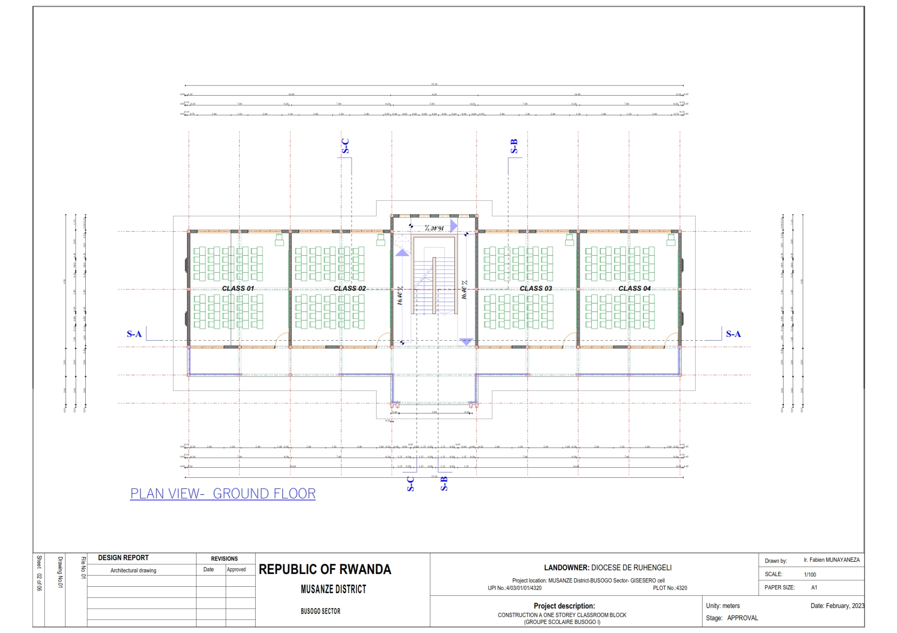
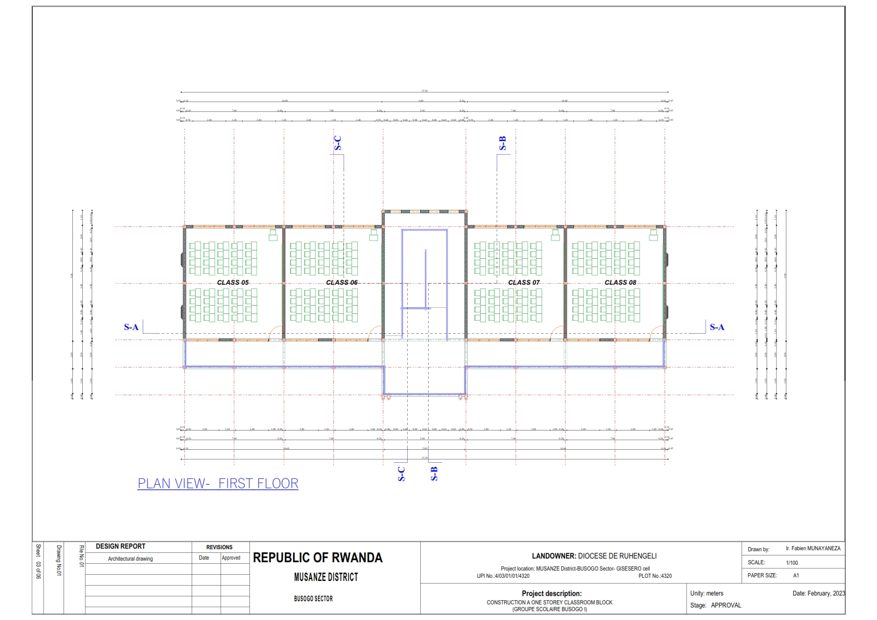
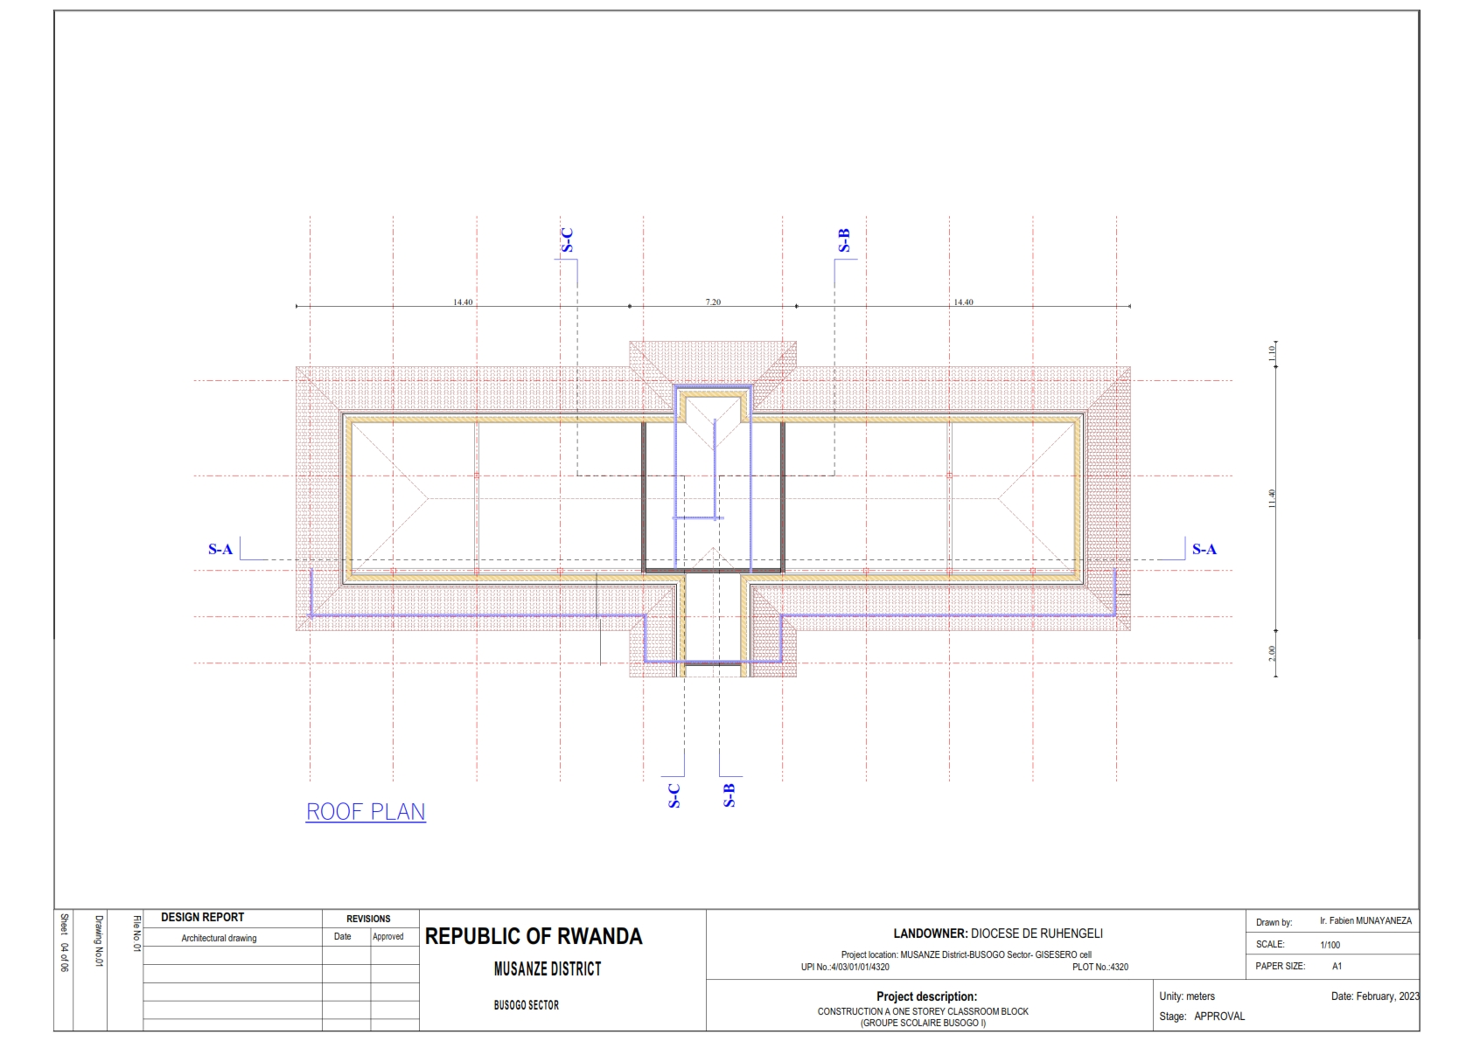
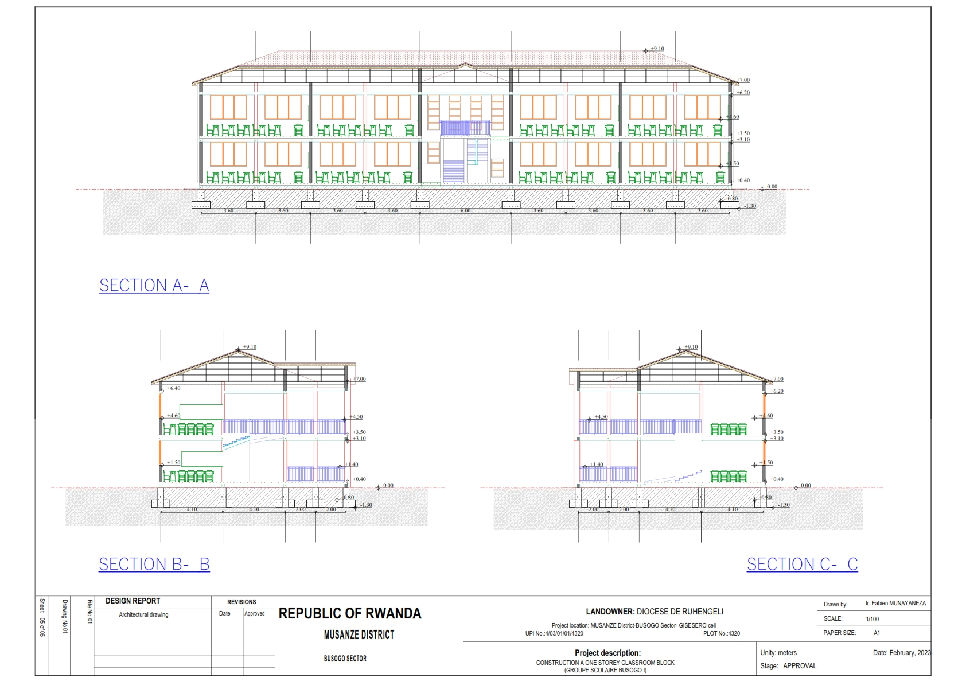
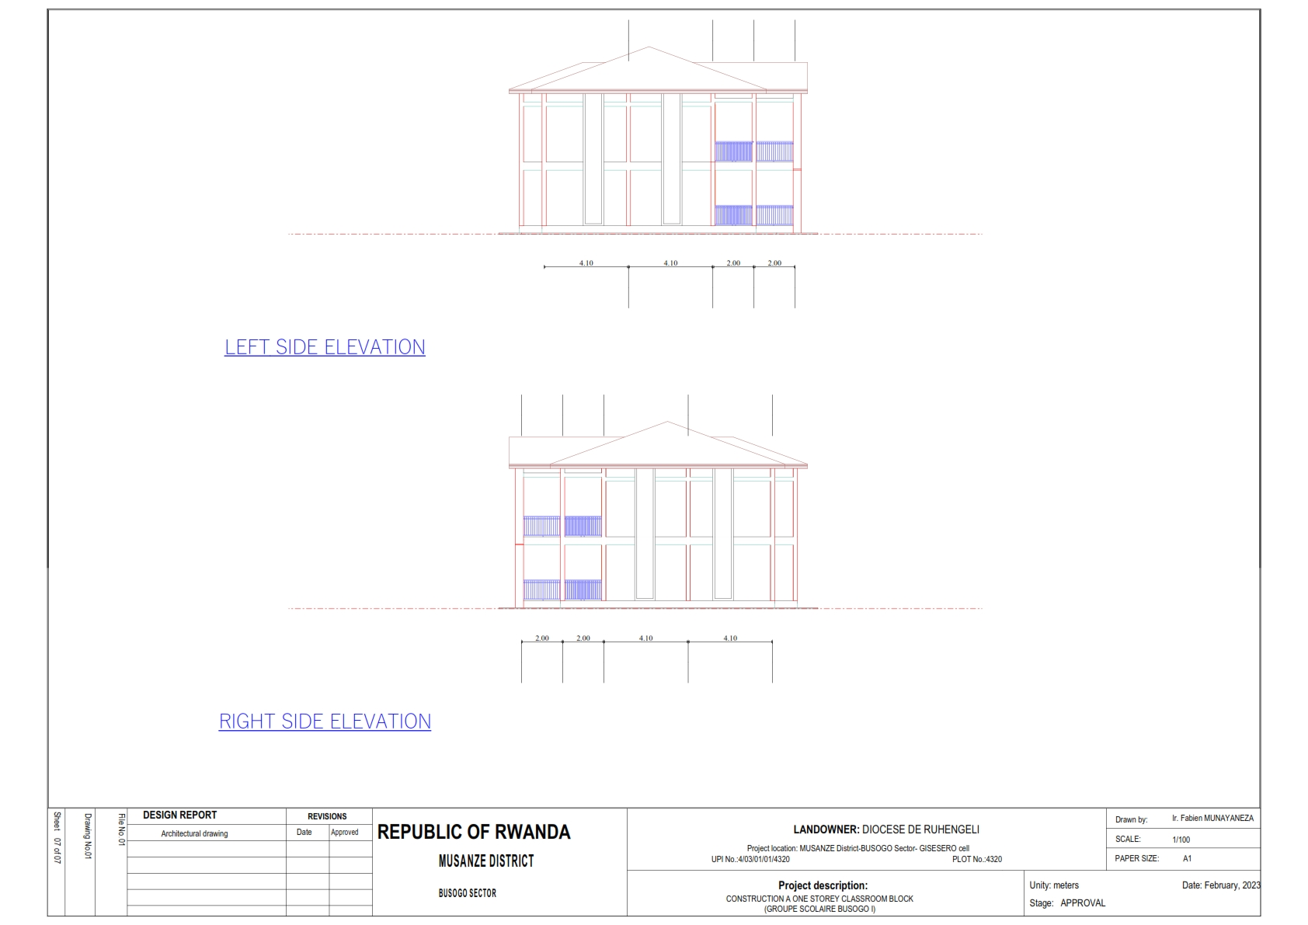
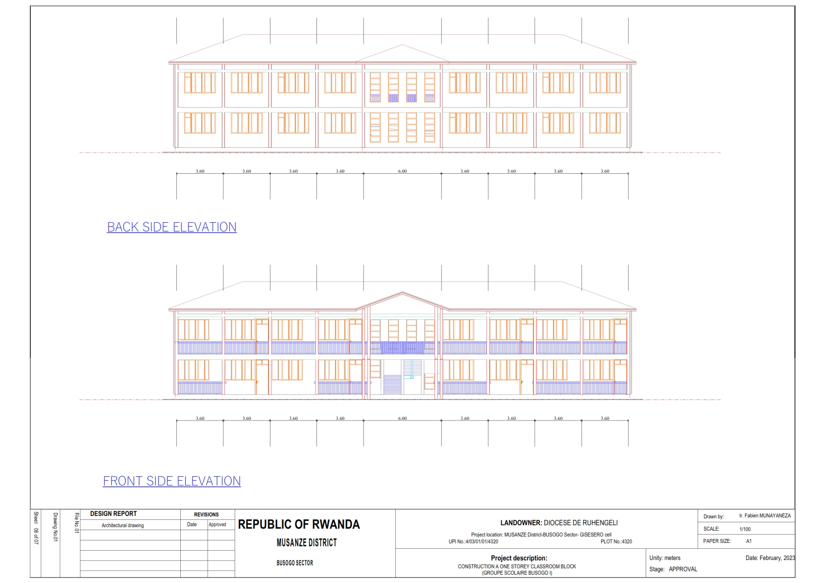
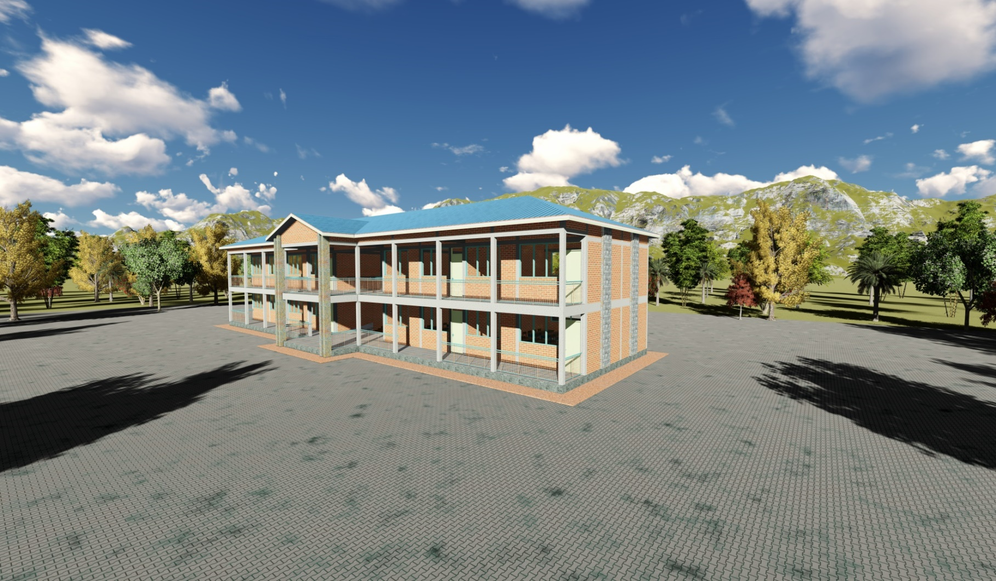

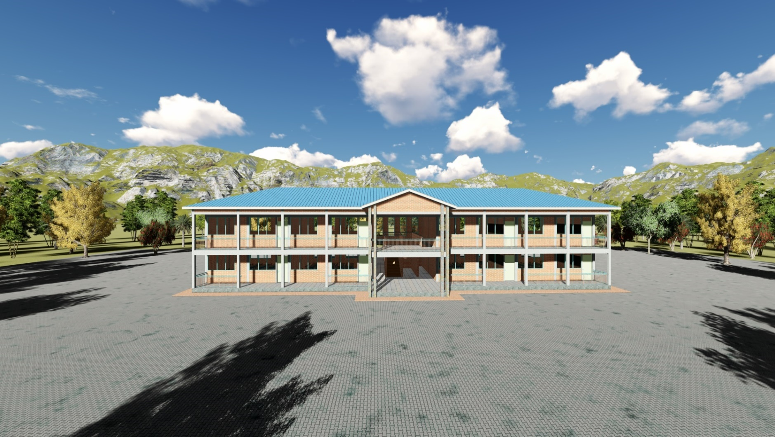

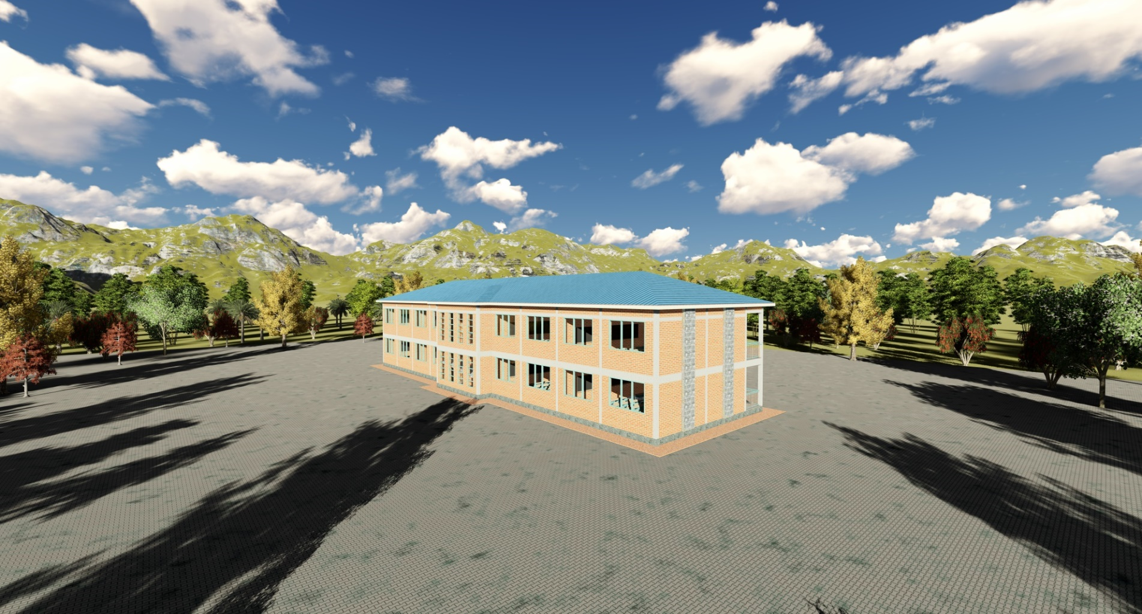

- ESTIMATION DES COUTS TOTAL DU PROJET
PROJET DE RENOVATION DE 8 CLASSES EN ETAGE D’UNE ECOLE DU GROUPE SCOLAIRE BUSOGO I, SAINT BENOIT»
GROUPE SCOLAIRE BUSOGO I, SAINT BENOIT» -DIOCESE DE RUHENGERI – MUSANZE DISTRICT
BATIMENT A 2 NIVAUX { 8 SALLE DE CLASSES } |  |  |  |  | DOCUMENT | Nº1
CLIENT : " GROUPE SCOLAIRE BUSOGO I, SAINT BENOIT»
Localité : SECTEUR BUSOGO, DISTRICT DE MUSANZE, PROVINCE DU NORD
DESIGNATION DES OUVRAGES, METRE ET COUT DES TRAVAUX
REZ-DE CHAUSSEE
Nº | Désignation des ouvrages | Unité | Quantité | P.unitaire | P. Total en Frw | P. Total en Euros
I | TRAVAUX PRELIMINAIRES
1 | Installation de chantier | ff | 1.00 | 640000 | 640000 | 400.0
2 | Dessouchage des arbres | pce | 0.00 | 0 | 0 | 0.0
3 | Déblais généraux | Qpm3 | 142.33 | 2559.6 | 364320 | 227.7
4 | Fouilles pour fondations | Qpm3 | 28.44 | 2559.7 | 72800 | 45.5
5 | Fouilles pour semelles | Qpm3 | 38.13 | 2559.6 | 97600 | 61.0
6 | Remblais y compris compactage | Qpm3 | 43.22 | 3820 | 165920 | 103.7
 | S/ TOTAL |  |  |  | 1340640 | 838.0
II | BETON ET BETON ARME
1 | Béton de propreté sous fondations et semelles | Qpm3 | 3.04 | 256000 | 778240 | 486.4
2 | Béton armé pour semelles | Qpm3 | 4.26 | 576000 | 2453760 | 1533.6
3 | Longrines en béton armé | m3 | 3.55 | 576000 | 2044800 | 1278.0
4 | Béton armé pour colonnes | m3 | 2.99 | 576000 | 1722240 | 1076.4
5 | Béton armé pour poutres | m3 | 7.73 | 576000 | 4452480 | 2782.8
6 | Dalle en béton armé | m3 | 43.47 | 576000 | 25038720 | 15649.2
7 | Escaliers en béton armé | m3 | 4.54 | 576000 | 2615040 | 1634.4
 | S/TOTAL |  |  |  | 39105280 | 24440.8
III | MACONNERIES
1 | Maconnerie en pierres de laves pour fondations | Qpm3 | 37.33 | 89600 | 3344800 | 2090.5
2 | Maconnerier en pierres de laves pour mur de soutènement | m3 | 12.00 | 89600 | 1075200 | 672.0
3 | Chape sur fondations | m3 | 6.88 | 598139 | 4115200 | 275.2
4 | Protection contre l'humidité ascendante | m2 | 21.00 | 3840 | 80640 | 50.4
5 | Maconnerie d'élévation des murs en briques cuites | m3 | 40.12 | 96000 | 3851520 | 2407.2
6 | Claustras d' aération en Ruliba | m2 | 7.68 | 32000 | 245760 | 153.6
7 | Regard de visite 40x40 intérieur | pce | 7.00 | 44800 | 313600 | 196.0
 | S/TOTAL |  |  |  | 9351840 | 5844.9
IV | PLAFOND
1 | Ragréage dalle | m2 | 363.50 | 5162 | 1861120 | 1163.2
 | S/TOTAL |  |  |  | 1861120 | 1163.2
VI | REVETEMENT DES MURS
1 | Cimentage des murs intérieurs | m2 | 401.07 | 6400 | 2566880 | 1604.3
2 | Cimentage des poutres et colonnes extérieur | m2 | 62.01 | 6399 | 396800 | 248.0
4 | Carrelage des murs intérieurs (TOILETTE) | m2 | 72.00 | 18560 | 1336320 | 835.2
6 | Plinthe en ciment | ml | 133.56 | 5120 | 683840 | 427.4
7 | Plinthe en carreaux | ml | 45.00 | 8960 | 403200 | 252.0
8 | Rejointoyage des murs extérieurs | m2 | 160.00 | 3840 | 614400 | 384.0
 | S/TOTAL |  |  |  | 6001440 | 3750.9
VII | REVETEMENT DES SOLS
1 | S/pavement en hérissons de pierres | m2 | 250.33 | 3845 | 961280 | 600.8
2 | Pavement en chape lisée ( archives) | m2 | 0.00 | 0 | 0 | 0.0
3 | Chape d' égalisation | m2 | 250.33 | 6399 | 1602080 | 1001.3
4 | Pavement en Ciment | m2 | 250.33 | 7040 | 1762400 | 1101.5
5 | Trottoir autour en chape talochée | m2 | 75.00 | 8960 | 672000 | 420.0
6 | Filet d'eau ( largeur intérieur 30 cm) | ml | 92.33 | 15360 | 1418240 | 886.4
 | S/TOTAL |  |  |  | 6415840 | 4009.9
VIII | MENUISERIES, HUISSERIES METALLIQUES
 | A. HUISSERIES METALLIQUES
1 | Portes métalliques semi - vitrées | m2 | 20.94 | 64000 | 1340160 | 837.6
2 | Fenetres métalliques vitrées | m2 | 47.70 | 6400 | 305280 | 190.8
3 | Garde - corps métallique ( escaliers) | ml | 5.50 | 44800 | 246400 | 154.0
 | S/TOTAL |  |  |  | 1891840 | 1182.4
 | B. MENUISERIES
1 | Portes intérieures en bois 90/210 avec cadre HS | pce | 3.00 | 192000 | 576000 | 360.0
2 | Portes intérieures en bois 80/210 avec cadre HS | pce | 1.00 | 166400 | 166400 | 104.0
 | S/TOTAL |  |  |  | 742400 | 464.0
IX | VITRE
1 | Vitre en verre simple de 5 mm | m2 | 178.40 | 44800 | 7992320 | 4995.2
2 | Vitre en lamelles NACO | m2 | 6 | 44800 | 268800 | 168.0
 | S/TOTAL |  |  |  | 8261120 | 5163.2
X | SANITAIRE
1 | Raccordement au réseau | ff | 1.00 | 1024000 | 1024000 | 640.0
2 | Installation intérieure | ff | 1.00 | 2560000 | 2560000 | 1600.0
3 | Evacuation des eaux usées |  |  |  | 0 | 0.0
 | PVC Ø110 | ml | 24.00 | 10240 | 245760 | 153.6
 | PVC Ø50 | ml | 42.00 | 7680 | 322560 | 201.6
4 | WC monobloc complet | pce | 2.00 | 230400 | 460800 | 288.0
5 | Lavabo complet | pce | 2.00 | 96000 | 192000 | 120.0
6 | Portes papiers de toilette | pce | 2.00 | 12800 | 25600 | 16.0
7 | Portes savons | pce | 2.00 | 12800 | 25600 | 16.0
8 | Portes essuie- mains | pce | 2.00 | 19200 | 38400 | 24.0
9 | Miroir 60x40 | pce | 2.00 | 19200 | 38400 | 24.0
10 | Siphon de sol Ø50 | pce | 2.00 | 10240 | 20480 | 12.8
11 | Puits perdu de 12 m de profondeur | pce | 1.00 | 768000 | 768000 | 480.0
12 | Fosse septique 30 usagers | pce | 1.00 | 2560000 | 2560000 | 1600.0
13 | Puisard de 6 m de profondeur pour eaux pluviales | pce | 1.00 | 768000 | 768000 | 480.0
 | S/TOTAL |  |  |  | 9049600 | 5656.0
XI | ELECTRICITE
1 | Raccordement au réseau | ff | 1.00 | 1280000 | 1280000 | 800.0
2 | Tubage + cablage intérieur | ff | 1.00 | 3840000 | 3840000 | 2400.0
3 | Coffret divisionnaire 12 fusibles | pce | 1.00 | 64000 | 64000 | 40.0
4 | Point lumineux incandescent ( économique) | pce | 8.00 | 8960 | 71680 | 44.8
5 | Tubes Fluorescent à 40 watts | pce | 44.00 | 12800 | 563200 | 352.0
6 | Tubes Fluorescent à 20 watts | pce | 6.00 | 12800 | 76800 | 48.0
7 | Luminaires 600x600 encastré avec 4 lampes de 18 w | pce | 0.00 | 0 | 0 | 0.0
8 | Plafonnier encastré 18 w | pce | 0.00 | 0 | 0 | 0.0
9 | Interrupteur simple allumage | pce | 28.00 | 6400 | 179200 | 112.0
10 | Interrupteur doubles direction | pce | 6.00 | 6400 | 38400 | 24.0
11 | Interrupteur inverseur | pce | 4.00 | 6400 | 25600 | 16.0
12 | Interrupteur doubles allumage | pce | 4.00 | 6400 | 25600 | 16.0
13 | Prise de courant avec terre | pce | 44.00 | 6400 | 281600 | 176.0
17 | Piquet de terre et paratonnaire | pce | 1.00 | 1280000 | 1280000 | 800.0
 | S/TOTAL |  |  |  | 7742080 | 4838.8
XII | PEINTURE
 | Peinture émail sur Chassis métalliques | m2 | 204.10 | 4480 | 914400 | 571.5
 | Peinture émail sur garde - corps et grillage métalliques | m2 | 36.70 | 4481 | 164480 | 102.8
 | Peinture latex sur dalle de plafond | m2 | 363.50 | 4480 | 1628480 | 1017.8
 | Peinture silk sur plafond en gypsum | m2 | 0.00 | 0 | 0 | 0.0
 | Peinture latex sur murs intérieurs | m2 | 692.00 | 4480 | 3100160 | 1937.6
 | Peinture acrylique sur murs, poutre et colonnes extérieurs | m2 | 235.80 | 4480 | 1056320 | 660.2
 | Vernis sur menuiseries intérieurs | m2 | 42.00 | 4480 | 188160 | 117.6
 | S/TOTAL |  |  |  | 7077600 | 4423.5
 | Total Rez-de chaussée |  |  |  | 98799360 | 61749.6
 | 1ère étage
Nº | Désignation des ouvrages | Unité | Quantité | P.unitaire | P. Total en Frw | P. Total en Euros
I | TRAVAUX PRELIMINAIRES
 | S/TOTAL
II | BETON ET BETON ARME
4 | Béton armé pour colonnes | m3 | 4.77 | 576000 | 2,747,520 | 1717.2
5 | Béton armé pour poutres | m3 | 8.77 | 576000 | 5051520 | 3157.2
 | S/TOTAL |  |  |  | 7799040 | 4874.4
III | MACONNERIES
1 | Maconnerie d'élévation des murs en briques cuites | m3 | 41.50 | 108800 | 4515200 | 2822.0
2 | Maconneried'elevation en blocs ciment | m3 | 3.40 | 102400 | 348100 | 217.6
3 | Claustras d' aération + moustiquaires | m2 | 56.00 | 102400 | 573440 | 358.4
 | S/TOTAL |  |  |  | 5436800 | 3398.0
VI | CHARPENTE ET TOITURE
1 | Charpente métallique
2 | Tube métallique 60/40/2 pour ferme | ml | 202.00 | 7680 | 1551360 | 969.6
3 | Tube métallique 40/40/2 pour ferme | ml | 116.80 | 6400 | 747520 | 467.2
4 | Tube métallique 60/40/2 pour rampant | ml | 18.00 | 6400 | 115200 | 72.0
5 | Tube métallique 60/40/2 pour pannes | ml | 460.00 | 6400 | 2944000 | 1840.0
6 | Tube métallique 40/40/2 pour Ferme noues | ml | 213.00 | 6400 | 1363200 | 852.0
7 | Couverture en bacs autoportants | m2 | 367.33 | 14079 | 5172000 | 3232.5
8 | Gouttière métallique | ml | 92.00 | 7680 | 706560 | 441.6
10 | Descentes d'eaux pluviales Ø110 | ml | 26.00 | 6400 | 166400 | 104.0
 | S/TOTAL |  |  |  | 12766240 | 7978.9
V | PLAFOND
1 | Faux plafond en TRIPLEX | m2 | 207.80 | 10239 | 2127840 | 1329.9
 | S/TOTAL |  |  |  | 2127840 | 1329.9
VI | REVETEMENT DES MURS
1 | Cimentage des murs intérieurs | m2 | 511.14 | 7039 | 3598400 | 2249.0
2 | Cimentage des poutres et colonnes extérieur | m2 | 43.45 | 7039 | 238,975 | 191.2
3 | Enduit tyrolien écrasé sur murs extérieurs + auvent | m2 | 93.60 | 6400 | 599040 | 374.4
4 | Carrelage des murs intérieurs toilette | m2 | 43.70 | 18,500 | 1034880 | 646.8
5 | Plinthe en ciment | ml | 127.00 | 6400 | 812800 | 508.0
6 | Rejointoyage des murs extérieurs | m2 | 158.60 | 2560 | 406080 | 253.8
 | S/TOTAL |  |  |  | 6756960 | 4223.1
VII | REVETEEMENT DES SOLS
1 | Chape d' egalisation | m2 | 345.30 | 6400 | 2209920 | 1381.2
2 | Pavement en ciment | m2 | 345.30 | 8960 | 3093920 | 1933.7
 | S/TOTAL |  |  |  | 5303840 | 3314.9
VIII | MENUISERIES, HUISSERIES METALLIQUES
 | A. HUISSERIES METALLIQUES
1 | Portes métalliques semi - vitrées | m2 | 18.48 | 76796 | 1419200 | 887.0
2 | Portes métalliques doubles - vitrées va -et- vient | m2 | 3.36 | 76796 | 258080 | 161.3
3 | Fenetres métalliques vitrées | m2 | 43.72 | 64000 | 2,798080 | 1748.8
4 | Garde - corps métallique ( escaliers) | ml | 22.00 | 44800 | 985600 | 616.0
5 | Garde - corps métallique (cour intérieure et coursive) | ml | 31.20 | 44800 | 1397760 | 873.6
 | S/TOTAL |  |  |  | 6858720 | 4286.7
 | B. MENUISERIES
1 | Portes intérieures en bois 90/270 avec imposte et cadre HS | pce | 3.00 | 281600 | 844800 | 528.0
2 | Portes intérieures en bois 90/210 avec cadre HS | pce | 3.00 | 192,000 | 576000 | 360.0
 | S/TOTAL |  |  |  | 1420800 | 888.0
XI | VITRE
1 | Vitre en verre simple de 5 mm | m2 | 76.00 | 44800 | 3404800 | 2128.0
 | S/TOTAL |  |  |  | 3404800 | 2128.0
X | SANITAIRE
1 | Raccordement au réseau | ff | 1.00 | 256000 | 256000 | 160.0
2 | Installation intérieure | ff | 1.00 | 384000 | 384000 | 240.0
3 | Evacuation des eaux usées |  |  |  | 0 | 0.0
 | PVC Ø110 | ml | 18.00 | 4480 | 80640 | 50.4
 | PVC Ø50 | ml | 42.00 | 3200 | 134400 | 84.0
4 | WC monobloc complet | pce | 1.00 | 230400 | 230400 | 144.0
5 | Lavabo complet | pce | 1.00 | 96000 | 96000 | 60.0
6 | Portes papiers de toilette | pce | 1.00 | 12800 | 12800 | 8.0
7 | Portes savons | pce | 1.00 | 12800 | 12800 | 8.0
8 | Portes essuie- mains | pce | 1.00 | 19200 | 19200 | 12.0
9 | Miroir 60x40 | pce | 1.00 | 19200 | 19200 | 12.0
10 | Siphon de sol Ø50 | pce | 2.00 | 10240 | 20480 | 12.8
11 | Puits perdu de 12 m de profondeur | pce | 1.00 | 768000 | 768000 | 480.0
12 | Fosse septique 30 usagers | pce | 1.00 | 3,000,000 | 3840000 | 2400.0
 | S/TOTAL |  |  |  | 5873920 | 3671.2
XI | ELECTRICITE
1 | Raccordement au réseau | ff | 1.00 | 384000 | 384000 | 240.0
2 | Tubage + cablage intérieur | ff | 1.00 | 3584000 | 3584000 | 2240.0
3 | Coffret divisionnaire 12 fusibles | pce | 1.00 | 64000 | 64000 | 40.0
4 | Point lumineux incandescent ( économique) | pce | 4.00 | 6400 | 25600 | 16.0
5 | Tubes Fluorescent à 40 watts | pce | 8.00 | 8960 | 71680 | 44.8
6 | Tubes Fluorescent à 20 watts | pce | 6.00 | 8960 | 53760 | 33.6
7 | Luminaires 600x600 encastré avec 4 lampes de 18 w | pce | 2.00 | 57600 | 115200 | 72.0
8 | Plafonnier encastré 18 w | pce | 10.00 | 19200 | 192000 | 120.0
9 | Interrupteur simple allumage | pce | 9.00 | 6400 | 57600 | 36.0
10 | Interrupteur doubles direction | pce | 4.00 | 6400 | 25600 | 16.0
11 | Interrupteur inverseur | pce | 2.00 | 6400 | 12800 | 8.0
12 | Interrupteur doubles allumage | pce | 2.00 | 10240 | 20480 | 12.8
13 | Prise de courant avec terre | pce | 15.00 | 6400 | 96000 | 60.0
14 | Prise double RJ 45 | pce | 8.00 | 11520 | 92160 | 57.6
15 | Goulotte 100/50 pour network | ml | 53.00 | 19200 | 1017600 | 636.0
16 | Cable cat 6 pour réseau informatique et téléphone | ml | 300.00 | 640 | 192000 | 120.0
17 | Piquet de terre et paratennaire | pce | 1.00 | 1280000 | 1280000 | 800.0
 | S/TOTAL |  |  |  | 7284480 | 4552.8
XII | PEINTURE
1 | Peinture émail sur Chassis métalliques | m2 | 65.88 | 3200 | 210880 | 131.8
2 | Peinture émail sur garde - corps et grillage métalliques | m2 | 12.44 | 3200 | 39840 | 24.9
3 | Peinture silk sur plafond en Triplexs | m2 | 107.80 | 3200 | 344960 | 215.6
4 | Peinture latex sur murs intérieurs | m2 | 423.44 | 3200 | 1355040 | 846.9
5 | Peinture acrylique sur murs, poutre et colonnes extérieurs | m2 | 151.90 | 3200 | 486080 | 303.8
6 | Peinture acrylique surchenal en béton armé | m2 | 38.80 | 3200 | 124160 | 77.6
7 | Vernis sur menuiseries intérieurs | m2 | 12.00 | 3200 | 38400 | 24.0
 | S/TOTAL |  |  |  | 2599200 | 1624.5
 | Total 1ère étage |  |  |  | 67632800 | 42270.5
 | GRAND TOTAL |  |  |  | 166,432,000 | 104,020.0
 | Nous disons la somme de "Cent soixante six millions Quatre cent trante deux Milles
 | franc Rwandais ( 166,432,000 Frw ) soit 104,020 Euros"
 | Soit 1 Euro équivaut à 1600 Frw
Fait à Musanze le 20/6/2025
Par Ir MUNYANEZA Fabien
Tel +250788354655/ +250786922593
E-mail :fabienmunyaneza123@gmail.com

6. PIECES JOINTES :
Nom de la banque: BANQUE DE KIGALI

NOM DU COMPTE: GROUPE SCOLAIRE S^{T} BENOIT BUSOGO I

NUMERO DU COMPTE : 100101821457

SWIFT : BKIGRWRW
BIC : 00040

ANEXES

1. QUELQUES PHOTOS DEMONSTRATIFS
- Petite Ville de Byangabo ou l’école se trouve
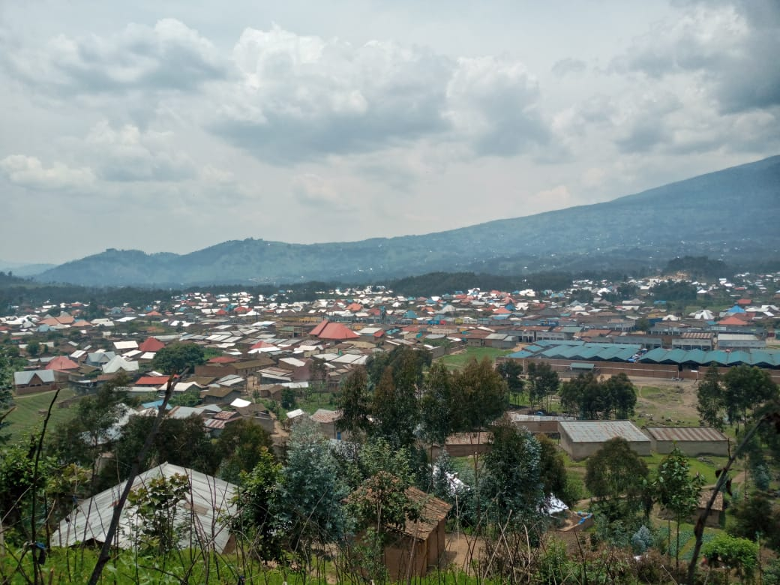

- Le bloc des classes à rénover et à faire l’extension

- La surpopulation dans des autres classes
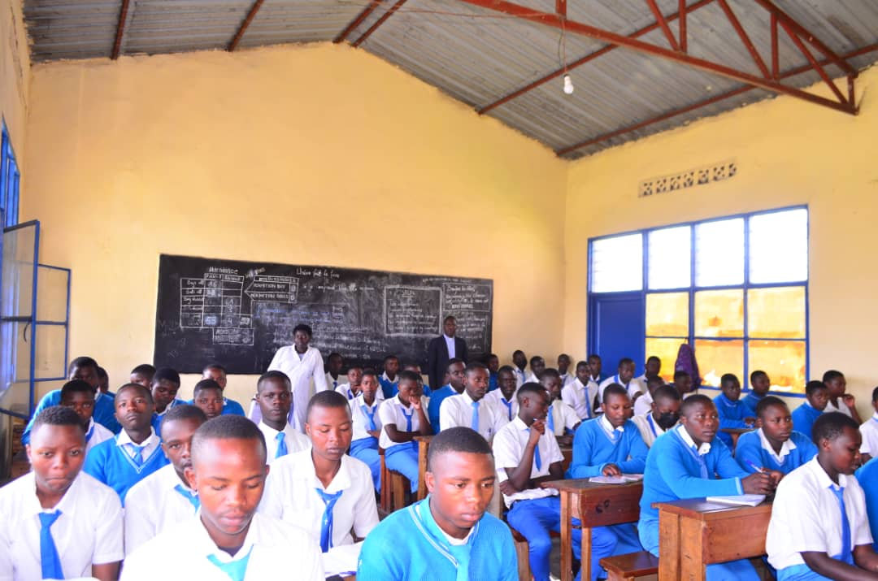

Fait à Busogo Le 12/08/2025 Par Abbé Jean Damascène TUYISHIMIRE
Directeur du Groupe Scolaire BUSOGO I, Saint Benoit.

